Развиваем творческие способности детей

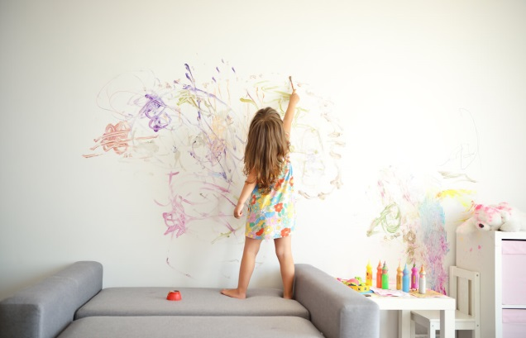
«Мама, посмотри, какую коровку я нарисовала!» «А, это коровка? А я думала белочка!» Узнаете ситуацию? А ведь может статься, у вас растет маленький Шишкин или Левитан! Как же помочь таланту раскрыться?
Детское художественное творчество – деятельность ребенка, проявляющаяся в виде импровизаций и создания рисунков, лепных поделок, художественных композиций и пр. Изобразительное детское творчество является массовым среди детей младшего возраста. Оно создает основу полноценного и содержательного общения ребенка со взрослым, положительно сказывается на эмоциональном состоянии детей, отвлекая их от грусти, страхов и печальных событий.
Любые задатки, прежде, чем превратить в способности, должны пройти большой путь развития. Первые годы жизни ребенка – самые ценные для его будущего, и надо как можно полнее использовать их. Точнее говоря, первые толчки к развитию творческих способностей.

В каком возрасте необходимо начинать развитие творческих способностей ребенка?
Изобразительное творчество развивается с 1,5 лет. Это связанно со способностью ребенка держать карандаш, кисточку, уметь передавать увиденные образы. А в 4-5 лет начинает изображать узнаваемые предметы.

Как развивать творческие способности?
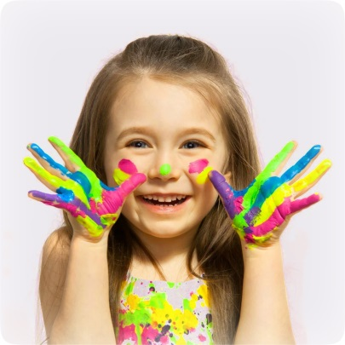
Творческие способности имеют свои составляющие. Это свойства личности, позволяющие смотреть на этот мир с новой точки зрения, отойдя от стандартного мышления. Это те способности, которые лежат в основе творческого мышления. Учитывая их, психологи выделили основные направления в развитии творческих способностей детей:

1) Развитие воображения. Воображение – способность сознания создавать образы, представления, идеи и манипулировать ими. Развивается во время игры, когда ребенок представляет предметы, которыми играет.

2) Развитие качеств мышления, которые формируют креативность. На бытовом уровне креативность проявляется как смекалка – способность решать задачи, используя предметы и обстоятельства необычным образом. Или умение видеть в одном предмете другой.
Можно развивать, не используя специального оборудования: «Посмотри на облака. На что они похожи?», «Найди необычную веточку и придумай, на что она может быть похожа.», нарисуйте круг и предложите ребенку что-то дорисовать, что бы получился предмет или, просто попросите назвать, на что это может быть похоже.
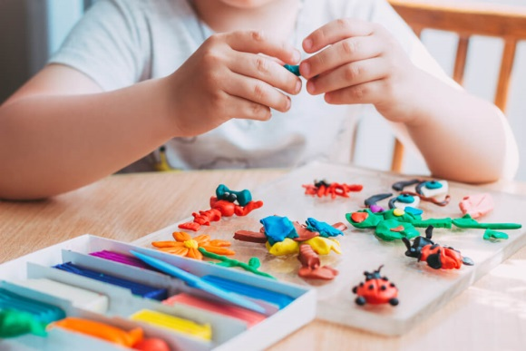

Условия успешного развития творческих способностей.
Одним из важнейших факторов творческого развития детей является создание условий, способствующих формированию их творческих способностей. Выделяют 6 основных условий успешного развития творческих способностей детей.
1. Первым шагом к успешному развитию творческих способностей является раннее физическое развитие ребенка. Затем раннее чтение, счет, знакомства с различными инструментами и материалами.
2. Второе – создание обстановки, опережающей развитие детей. Необходимо окружать ребенка такой средой и такой системой отношений, которые стимулировали бы его самую разнообразную творческую деятельность. Что бы ребенок рисовал, ему нужно место и условия, где он может делать это свободно.
3. Третье условие вытекает из самого характера творческого процесса, который требует максимального напряжения сил.
4. Четвертое заключается в предоставление ребенка большой свободы в выборе деятельности. Тогда желание ребенка, его интерес послужит надежной гарантией того что это не приведет к переутомлению и пойдет на пользу ребенку.
5. Но предоставление ребенку свободы не исключает доброжелательную помощь взрослых – это пятое условие. Главное – не превращать в свободу во вседозволенность, а помощь – в подсказку, которая вредит делу. Нельзя делать что-либо за ребенка, если он может сделать сам.
6. Необходимы комфортная обстановка и наличие свободного времени. Теплая дружелюбная атмосфера в семье и детском коллективе. Важно постоянно стимулировать ребенка к творчеству, терпеливо относиться даже к странным идеям. Нужно исключить из обихода замечания и осуждения.
Желаем успехов в воспитании маленьких талантов!

